Урок № 14. Ознайомлення з письмовим множенням трицифрових чисел. Уточнення способів пошуку плану розв’язування задач
Мета: ознайомлення з письмовим множенням трицифрових чисел, уточнити способи пошуку плану розв’язування задач; розвивати мислення, пам’ять; виховувати моральні якості, свідоме і творче ставлення до навчання.
Обладнання: мультимедійний комплект.
Хід уроку
- Організація класу.
Слайд 1-2. Створення позитивного психологічного клімату класу.
Вітаю вас, мої любі.
У світлій затишній оселі.
Нехай урок наш для вас буде,
Як пісня – дзвінкий та веселий.
- Актуалізація опорних знань.
Слайд 3-5. Усний рахунок.
130+14 580-60 688-650
Слайд 6. Каліграфічна хвилинка.(Двадцяте )
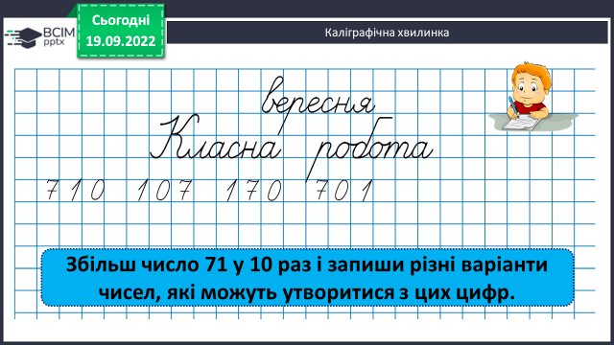
Слайд 7. Рухлива вправа.
https://www.youtube.com/watch?v=8gvoPGoxnxA
Слайд 8. Робота з підручником на с.24
- Мотивація навчальної діяльності.
- Вивчення нового матеріалу.
Слайд 9. Зроби висновок.
Щоб помножити суму на число, можна помножити кожний доданок і знайдені добутки додати.
Слайд 10. Запиши вираз.
(200 + 30 + 6) · 3
Слайд 11-12. Виконай обчислення за зразком.
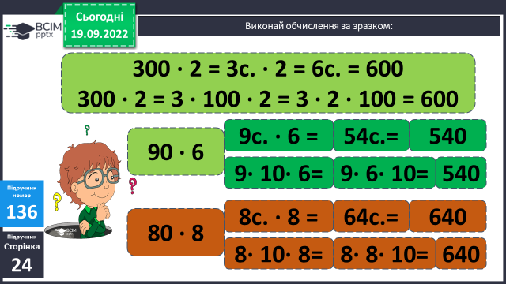
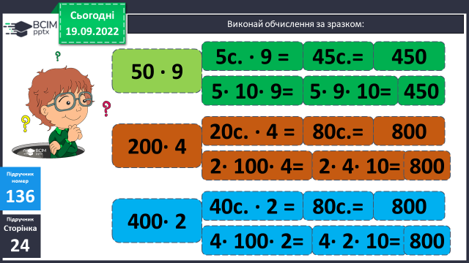
Слайд 13. Обчисли.
(30 + 70) · 6
(200 + 50) · 4
(16 + 40) · 5
(100 + 26) · 3
Слайд 14. Розглянь записи.
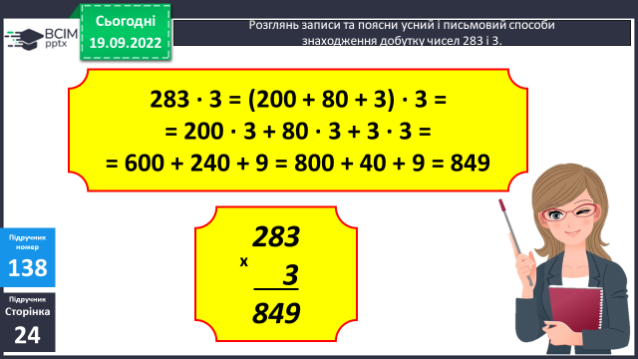
Слайд 15. Виконай множення.
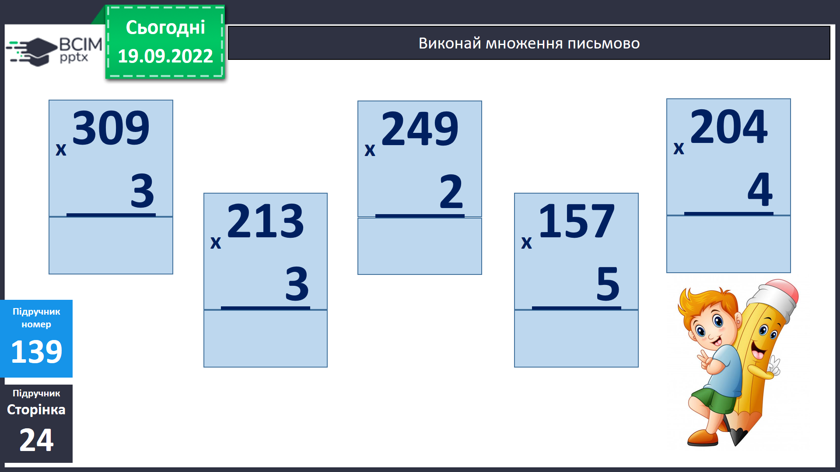
Слайд 16. Фізкультхвилинка.
https://www.youtube.com/watch?v=dOnDFDJA9D4
- Закріплення вивченого.
Слайд 17-19. Прочитай.
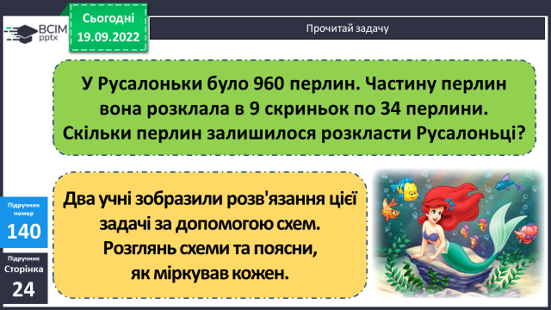
Слайд 20. Розв’яжи задачу.
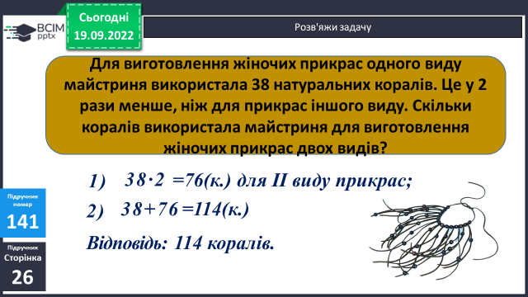
Слайд 21-22. Знайди значення виразів.
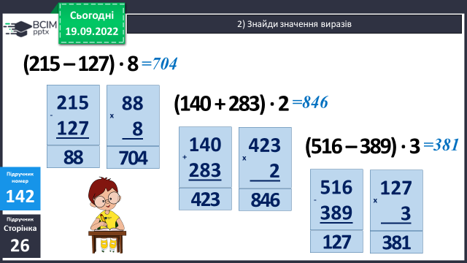
- Підсумок
Бесіда
Слайд 23. Інтерактивне завдання.
https://learningapps.org/watch?v=p1kjcg73a21
Слайд 24. Домашні тренувальні вправи.
На сторінці підручника 26 опрацювати № 143, 144
Роботи надсилайте на Human.
- Рефлексія.
Слайд 25. Рефлексія.
